**Zuul的使用**

目录

**一、 概述** **2**

1.1 网关 2

1.2 Zuul 2

**二、 代码案例** **2**

2.1 zuul的项目代码 2

2.2 给指定的微服务配置别名 5

2.3 使用path+servicreid进行访问 6

2.4 使用path+url进行访问 7

2.5 使用ribbon实现负载均衡 7

## 概述

### 1.1 网关

**微服务架构中，会存在多个服务，每个服务拥有不同的地址，用户在请求一个业务时，可能会请求不同的服务**，这时候，就需**要我们的网关来进行转发了**。网关是位于请求发起后，访问服务前的中间层，所有的访问，都需要先经过网关，比如在用户访问api时，请求链接为/login，则将其转发到login服务，请求链接为/shop，则将其转发到shop服务。

### 1.2 Zuul

zuul 是netflix开源的一个API Gateway 服务器, 本质上是一个web servlet应用，**Zuul的主要功能是路由转发和过滤器。**

Zuul 在云平台上提供动态路由，监控，弹性，安全等边缘服务的框架。将整个项目比喻为一个大房子，那**么Zuul 相当于是设备和 Netflix 流应用的 Web 网站后端所有请求的门童，由它来引导请求进入他们要求的房间。**

所有请求都经过网关（API Gateway）zuul，然后转发到各个子服务上去

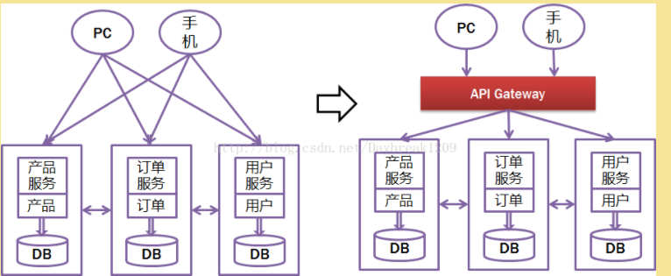

参考地址：<https://www.cnblogs.com/yzlpersonal/p/6924324.html>

<https://blog.csdn.net/mingwei_cheng/article/details/80973439>

## 代码案例

### 2.1 zuul的项目代码

1.新建项目 zuul-demo

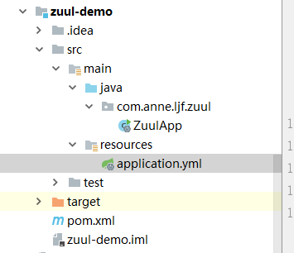

1. 修改pom文件

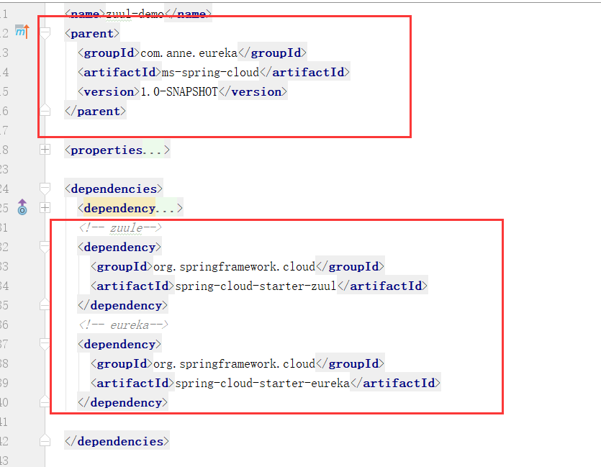

1. 修改APPlication配置文件

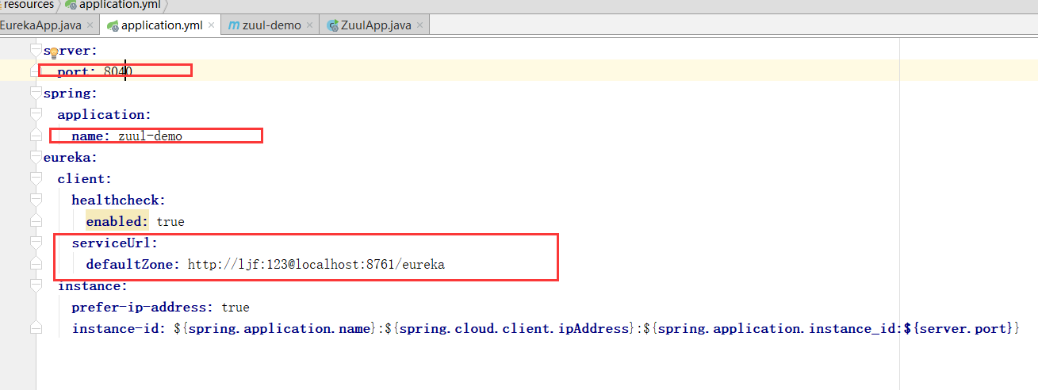

4.编写启动程序

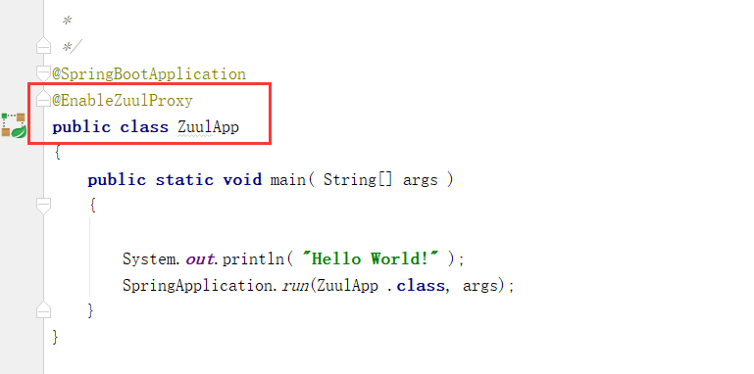

**EnableZuulProxy 是组合注解 已经包含 euraka客户端。**

5.启动程序

**先启动eureak，再启动msprovider，再启动zuul-demo服务**

1. 查看页面

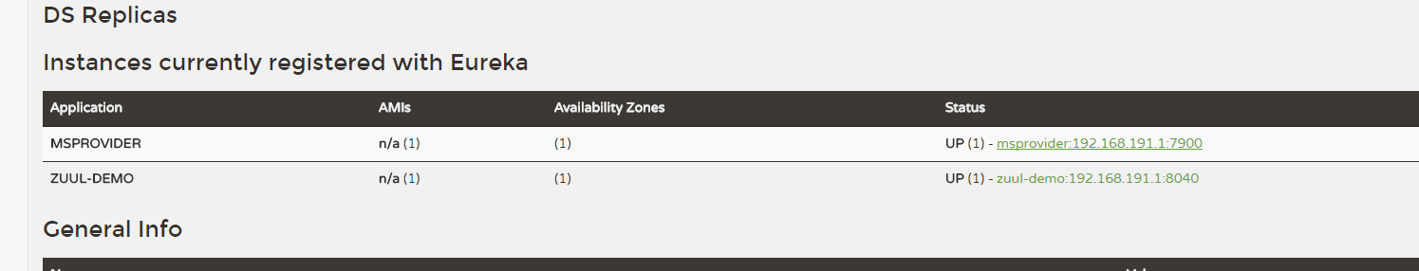

通过直接访问服务：

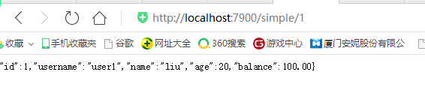

通过zuule，启用网关访问：

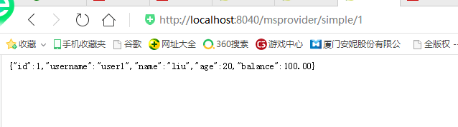

总结：zuule起到过滤和转发的作用；格式为：**端口使用zuule的，然后服务名为具体要访问的服务名。**

### 2.2 给指定的微服务配置别名

1.修改配置文件

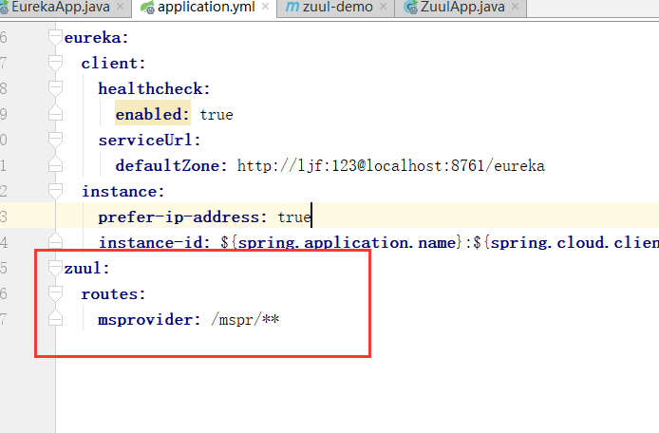

1. 重新启动zuul-demo服务
2. 访问页面

直接访问服务：

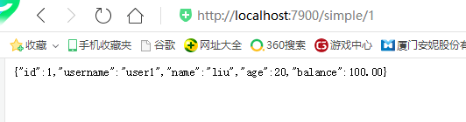

使用zuule访问：

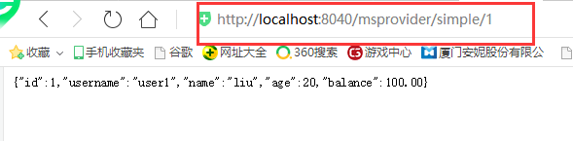

使用别名访问：

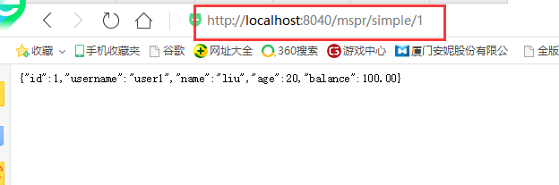

结论：三种方式均可

### 2.3 使用path+servicreid进行访问

修改配置文件：

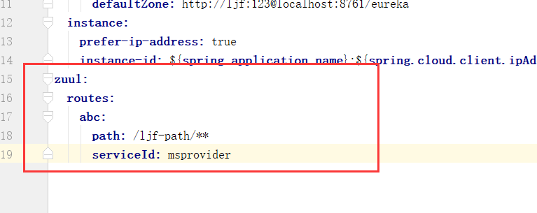

页面访问：

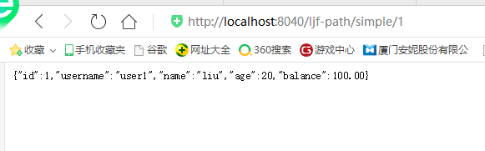

### 2.4 使用path+url进行访问

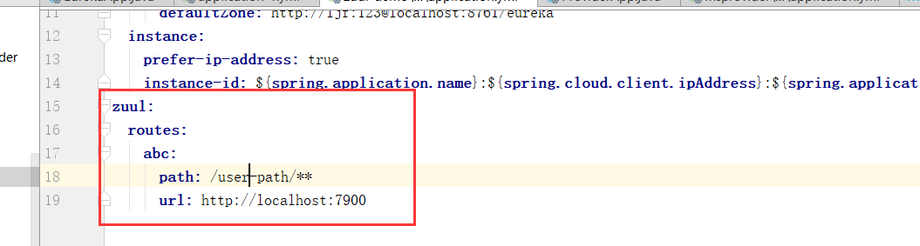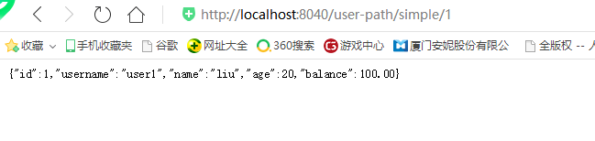

### 2.5 使用ribbon实现负载均衡

1.配置文件

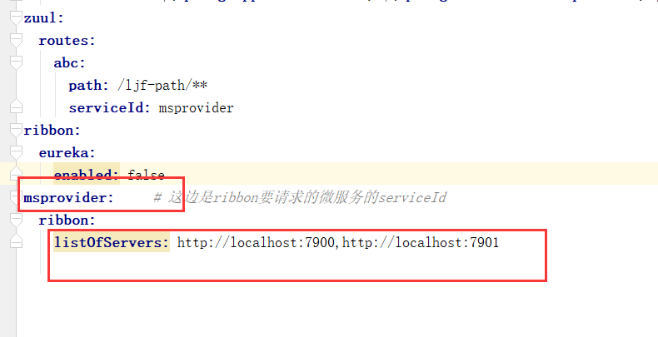

1. 启动程序msprovider，启动两次，一次7900，一次7901；

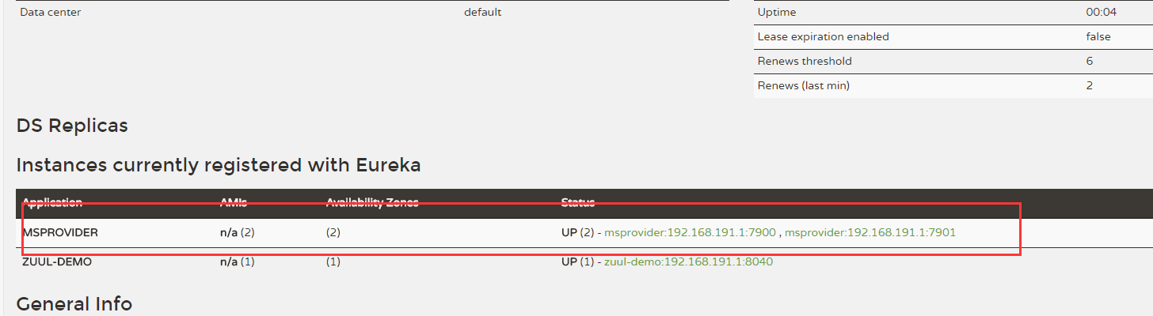

1. 页面访问：连续刷新10次左右

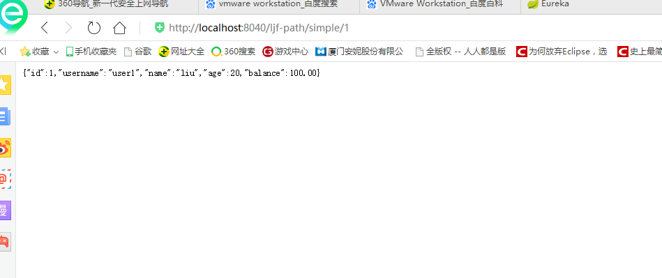

1. 查看msprovider7900和msprovider7901的控制台日志

7900日志：

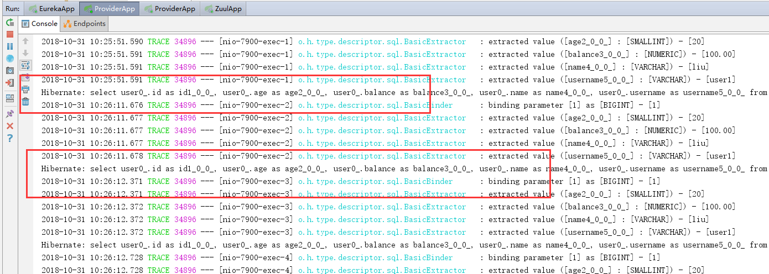

7901日志：

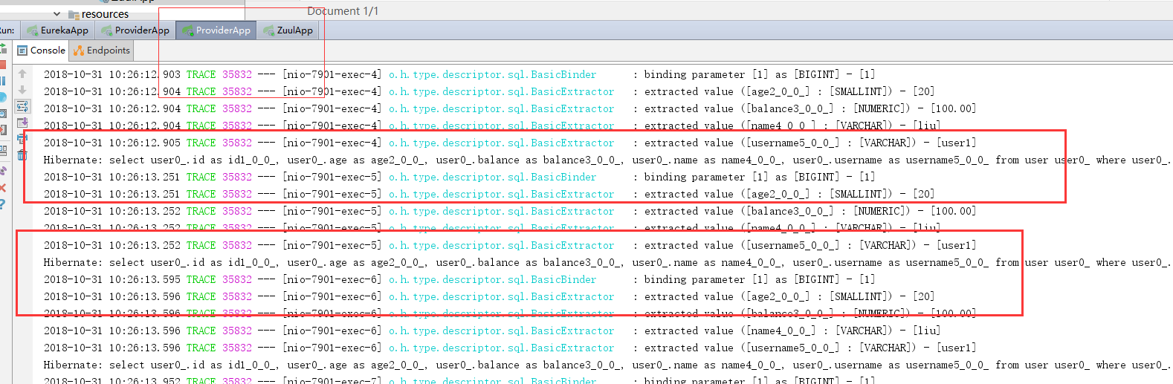

### 2.6 使用正则表达式进行访问

1.定义一个启动类：定义正则匹配代码

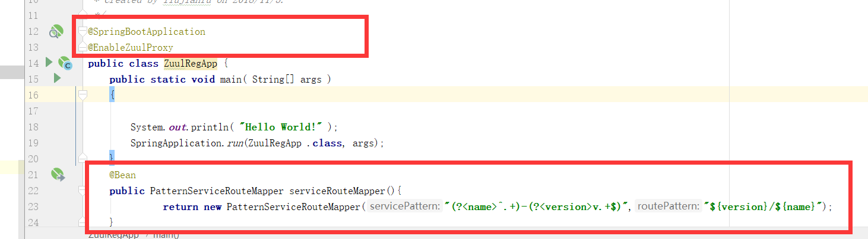

加上：

**public class** ZuulRegApp {  
 **public static void** main( String[] args )  
 {  
 System.***out***.println( **"Hello World!"** );  
 SpringApplication.*run*(ZuulRegApp .**class**, args);  
 }  
 @Bean  
 **public** PatternServiceRouteMapper serviceRouteMapper(){  
 **return new** PatternServiceRouteMapper(**"(?<name>^.+)-(?<version>v.+$)"**,**"${version}/${name}"**);  
 }  
}

2.微服务的提供者的appname中加入版本信息

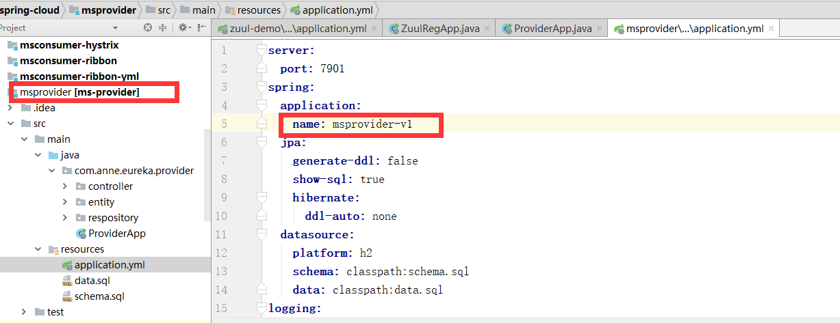

1. 启动服务：eureakaApp，providerApp，zuulApp
2. 页面访问：http://localhost:8040/v1/msprovider/simple/1

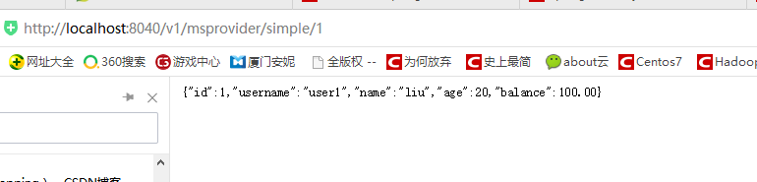

相当于：[http://localhost:7901/simple/1](http://localhost:7900/simple/1)

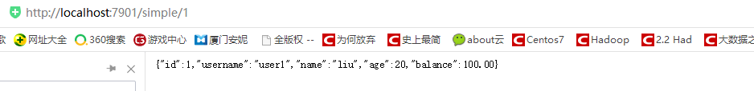

### 2.7 使用正则表达式进行访问

https://blog.csdn.net/qq_27384769/article/details/79102295

### 2.8 说明

Spring cloud 视频第6章关于zuule的学习6.8-6.13以后用到待学习。

